关于学生登录超星尔雅网络素质教育课程
自主学习的操作步骤
各位同学：
欢迎你选择学习超星尔雅网络素质教育课程！
本学期我校引入的通识教育网络课程面向全校2021级、2022级高职（包含2019级3+2）、2021级和2022级专升本学生开放，请你按照尔雅网络素质教育课程规定的学习及考核办法进行学习，通过该平台考核合格者将获得相应学分或者成绩。为做好尔雅网络素质教育课程的自主学习，现将有关事项通知如下：
一、开课时间和登录方式
1、开课时间：2023年3月13日～2023年6月4日
2、电脑端登录方式：http://ahzybys.zhiye.chaoxing.com/
网址登录后点击右上角“登录”。登录帐号为学号、登录密码默认为s654321s（登录后系统会强行要求你修改密码，请务必记住！）已登陆过账号的同学，以修改密码为准。进入后选择你所选择的课程学习。
- 手机端APP登录方式
一、下载手机APP——超星“学习通”
- 在手机应用市场搜索“学习通”，查找到图标为的App，下载并安装。
②扫描下面的二维码，跳转到对应链接下载App并安装（如用微信扫描二维码请选择在浏览器打开）

注意：Android系统用户通过以上两种方式下载安装时若提示“未知应用来源”，请确认继续安装；IOS系统用户安装时需要动态验证，按照系统提示进行操作即可。（重要提醒：请确保下载最新版的学习通APP，版本号为5.0.3及以上）
手机端学习通登录：
1、初次登陆：用手机号注册新用户、获取手机验证码、设置登录密码，然后输入学校名字（安徽职业技术学院）和本人（学号），
2、点击头像，进入“编辑资料”，点击“账号管理”，查看“单位设置”中是否有正确的学校名称和本人学号出现；单位信息则显示多个学校。
3、已注册同学直接在学习通app的设置-账号管理-单位设置里添加单位，输入学校名称和学号即可。

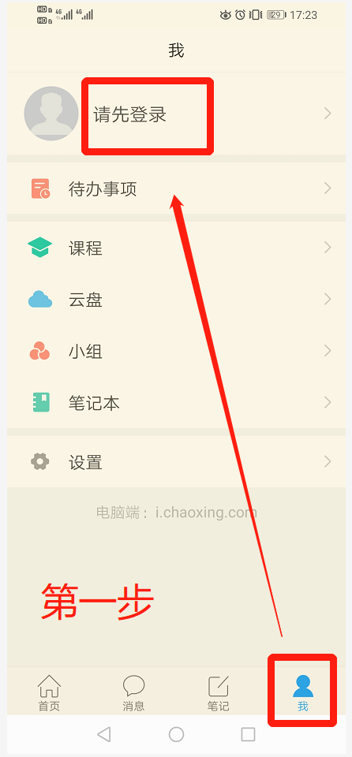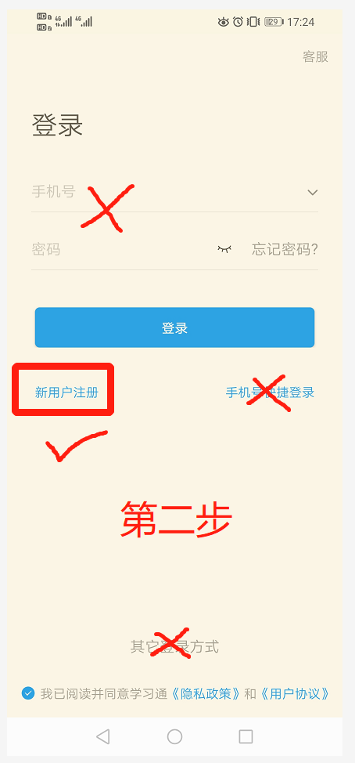
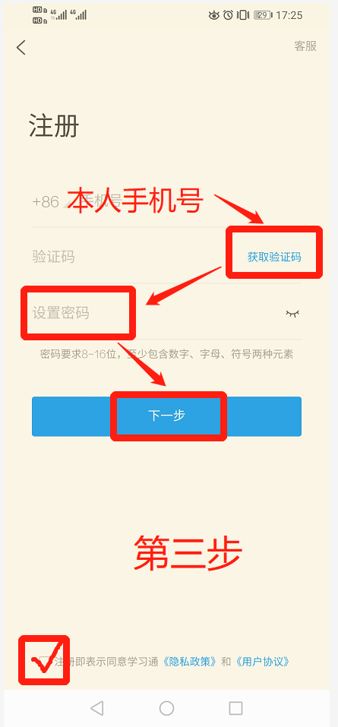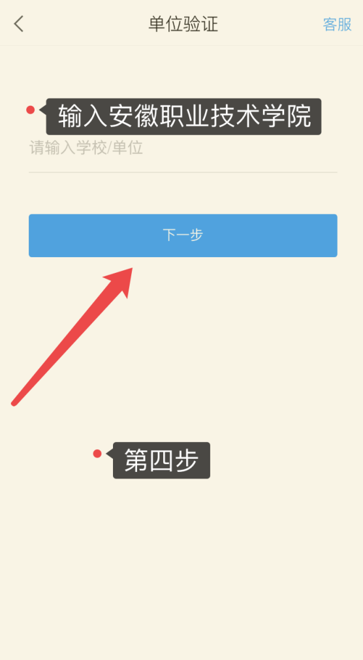

已注册认证单位流程图
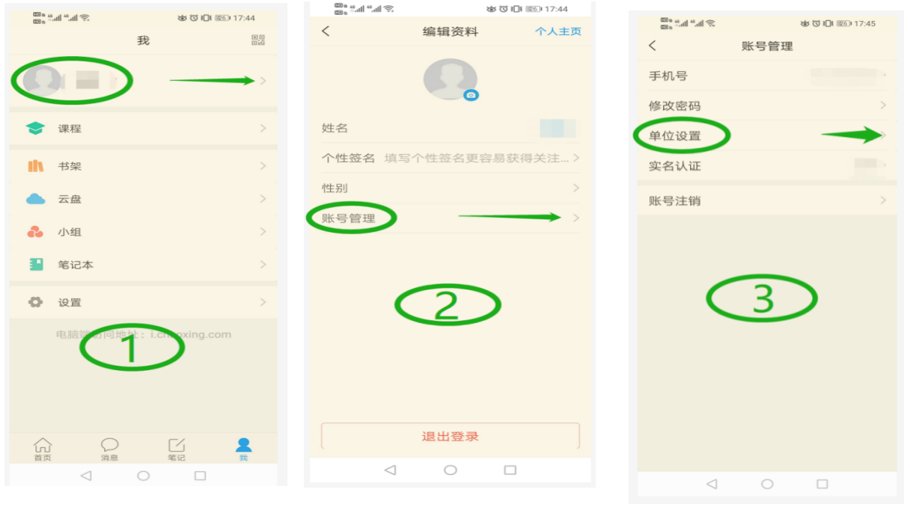

- 进入课程学习

登陆成功后，进入右下方“我”，然后点击“课程”，选择“我学的课”并点开对应课程进入。进入课程后可点击“章节”进行学习，完成对应任务点。考试时间同开课时间，课程章节学习完即可参加考试，点开课程任务栏，点开作业/考试，查看考试即可。

- 在线客服

- 在登录或学习中，由问题可以联系在线客服处理
2.加QQ群：513371421
二、考试时间
2023年6月5日～2022年6月11日
三、注意事项
1、网络素质课程通过学生在线自学。学生在学习期间需要按照要求完成以下各环节：①观看课程视频；②提交作业；③参与课程讨论；④参与课程答疑；⑤参加课程考试。各环节要贯穿整个课程学习，确保在课程学习整个阶段能够不断对学生学习进度、学习质量进行考核、评价和督促。
2、课程结束后，学生的课程学习完成情况进行综合评定线上考试，成绩合格者给予登记成绩获得相应学分。
3、学生学习时须完整、精确地进行观看课程视频、提交作业、参与课程讨论、参与课程答疑、参加课程考试等环节。使用定制播放器，通过后台不间断扫描，对于长时间无操作行为的，平台自动停止你的学习进度，同时限制学生跳集观看、拖动等行为。在学习完一个课时之后必须在线完成作业，系统才会自动解锁下一个视频，并进入下一课时的学习。学习完所有视频内容并完成作业，在规定的考试时间内可进入网上在线考试环节。

